Plastik poşet beyanında bulunmak için yapılacak işlemler;
- İnteraktif Vergi Dairesi sitesine https://ivd.gib.gov.tr internet adresinden girilir. Menüden sol bölümde kullanıcı girişi yapılır, eğer bilgiler bilinmiyor ise e-devlet şifresi ile giriş yapılır.
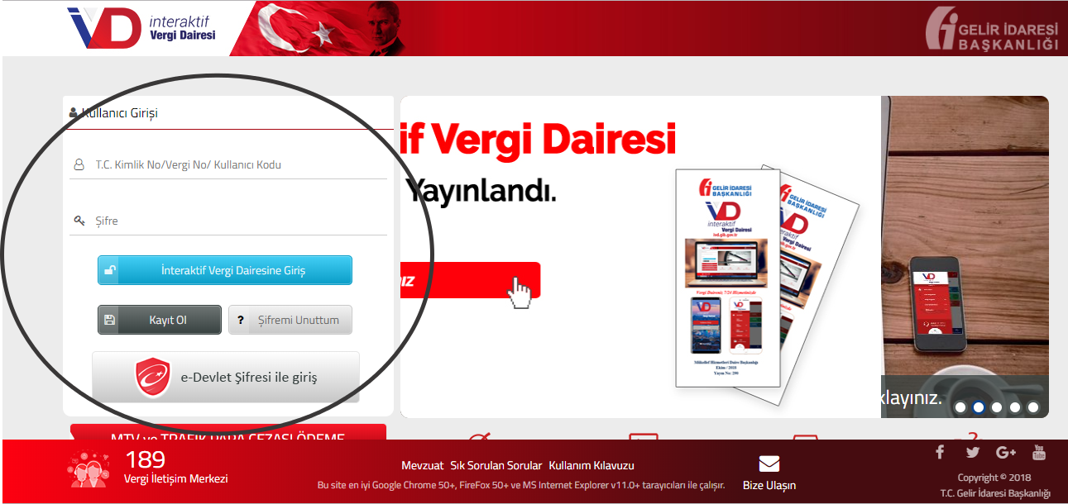

- 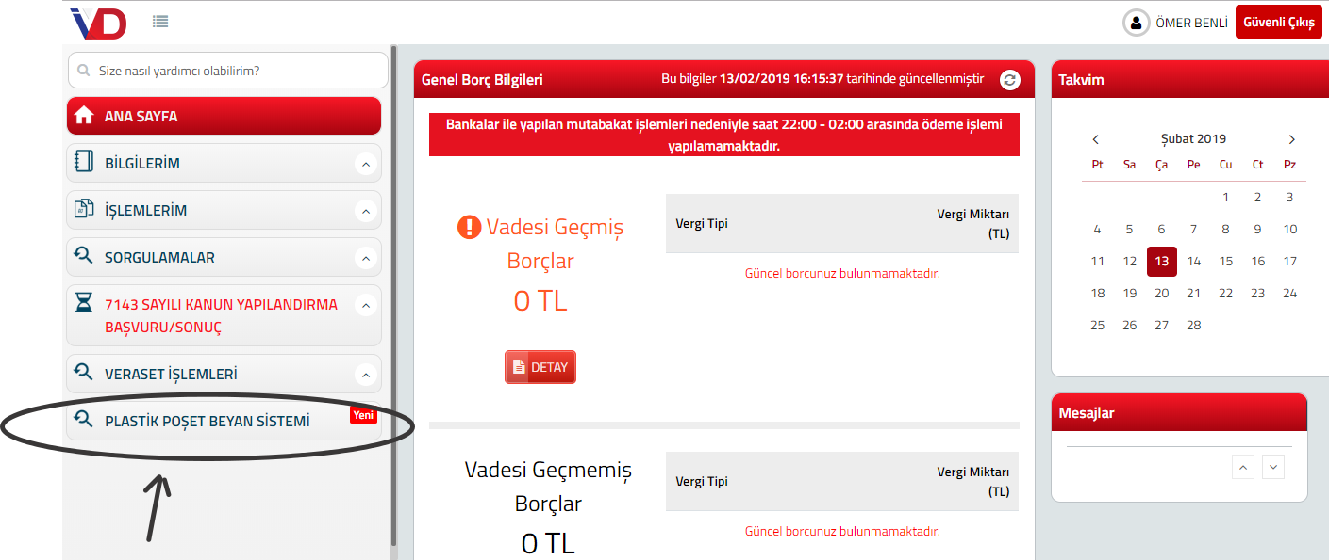Giriş yaptıktan sonra açılan pencereden ‘’PLASTİK POŞET BEYAN SİSTEMİ’’ butonuna basılır.

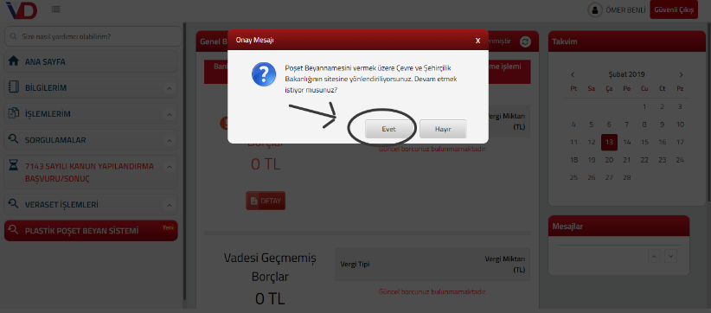
- Çevre ve Şehircilik Bakanlığı sitesine yönlendirileceğinize dair uyarıyı “Evet” seçerek onaylanır.

- ‘’Plastik Poşet Beyan Hizmeti için tıklayınız’’ seçeneğine basılır.
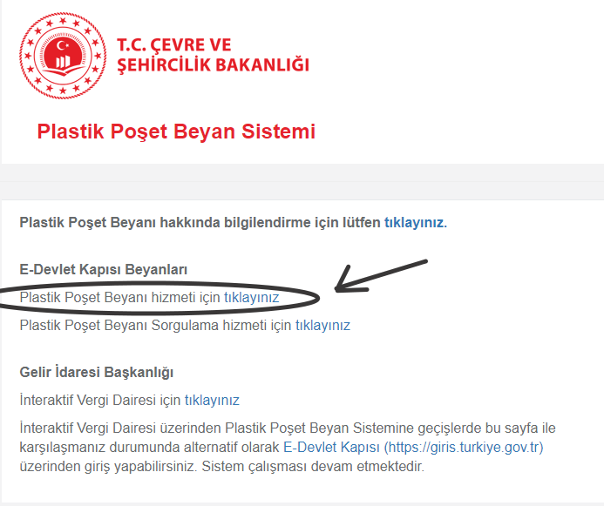

- İlk aşamada beyanname vermeye yetkili olduğunuz gerçek veya tüzel kişiyi seçiniz. Şahsınız adına beyanname verecekseniz, Gerçek Kişi seçerek işlem yapınız.
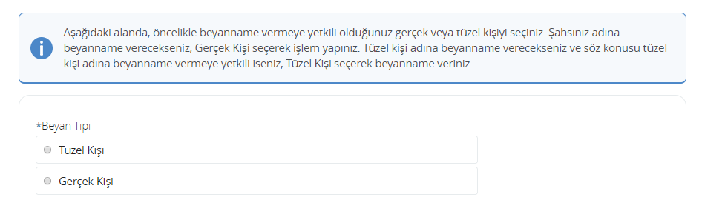
Tüzel kişi adına beyanname verecekseniz ve söz konusu tüzel kişi adına beyanname vermeye yetkili iseniz, Tüzel Kişi seçerek beyanname veriniz.

- Beyanname tüzel kişi adına veriliyorsa, aşağıda açılan kutuya beyanname vermeye yetkili olduğunuz satış noktasının Vergi Kimlik Numarasını giriniz ve “Devam Et” yazısına tıklayınız.
Eğer kendi adınıza beyanname vermek için Gerçek Kişi seçtiyseniz, sizden Vergi Kimlik Numarası talep edilmez. “Devam Et” yazısına tıklayarak ilerleyiniz.

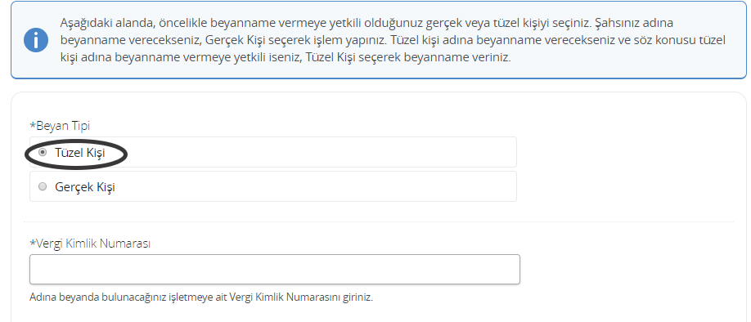
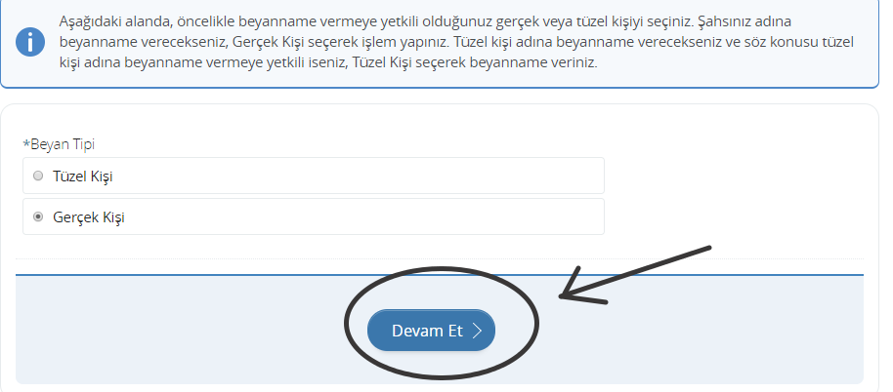

- Açılan ekranda;
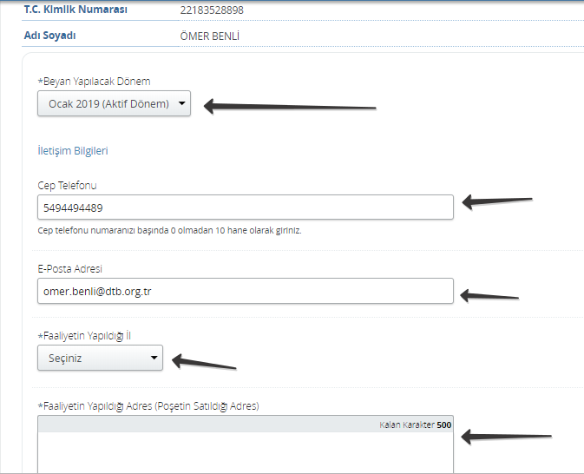

- Beyan Dönemi; Plastik poşetlerin satışını gerçekleştirmiş olduğunuz Ay ve Yıla göre açılabilir menüden beyan yapmak istediğiniz dönemi seçiniz.

- Cep Telefonu Numarası; Beyan yapan kişinin cep telefonu numarasını giriniz. Bu
cep telefonu numarası tarafınıza tahakkuk oluştuğu zaman tahakkuk numarası ve son ödeme tarihi bilgisinin gönderilmesi için kullanılacaktır.

- E-posta Adresi; Geçerli bir e-posta adresi giriniz. Zorunlu bir alan olmayıp girilmesi halinde ödemelere ilişkin bildirim gönderilmesi sağlanacaktır.

- Satış Noktasının Adres Bilgisi; Öncelikle plastik poşet satışının yapıldığı ili seçiniz. İl seçimini tamamladıktan sonra alt alanda yer alan kutuya plastik poşet satışının gerçekleştirildiği adresi giriniz. Alanları doldurduktan sonra “Devam Et” yazısına tıklayınız.
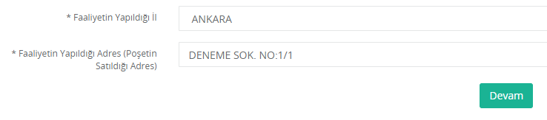

- Satışı gerçekleştirilen plastik poşetlerin temin yeri bilgisi;
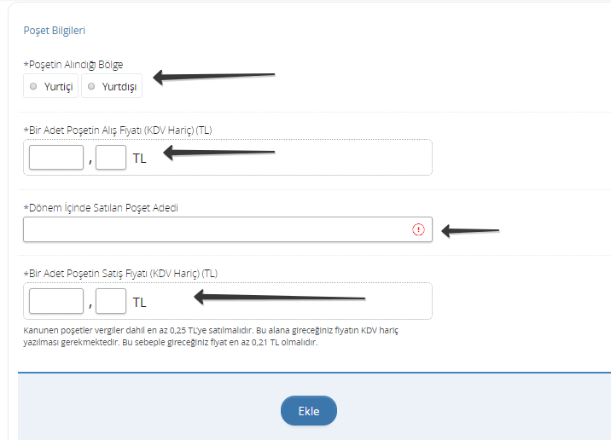

- Poşetin alındığı bölge; Plastik poşetler yurt içindeki bir üreticiden temin ediliyorsa “Yurt İçi” , yurt dışından ithalat yoluyla geliyorsa “Yurt Dışı” seçeneğini işaretleyiniz.
- Poşetler yurt içinden alındıysa, poşetin alındığı yerin “Vergi Kimlik Numarasını”, alındığı yerin “İlini” ve Temin Edildiği Firmanın Unvanını” ilgili alanlara giriniz.
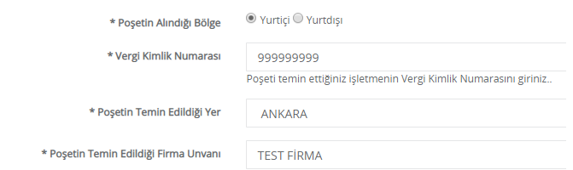

- Poşetler yurt dışından alındıysa, poşetin alındığı “Ülkeyi” seçiniz ve plastik poşetlerin “Temin Edildiği Firmanın Unvanını” giriniz. Yurt dışından alınan poşetlerde sizden Vergi Kimlik Numarası talep edilmez.
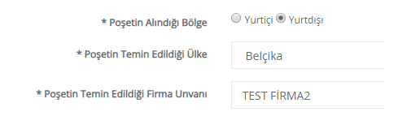

- Bir Adet Poşetin Alış Fiyatı (KDV Hariç) (TL); Satış noktası tarafından alınan poşetlerin birim maliyetini (KDV hariç) ilgili alana giriniz. Poşetin toplu alış bedeli üzerinden, bir adet plastik poşetin alış bedeli satış noktası tarafından hesaplanır ve ilgili alana girilir.
- İlgili alandaki ilk kutu Lira, ikinci kutu Kuruş içindir. Bir adet plastik poşetin alış bedeli (KDV Hariç) 9 kuruş olması halinde, ilk kutuya “0” ikinci kutuya ise “09” yazılması gerekmektedir.
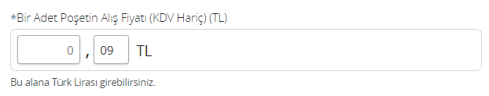

- Dönem İçinde Satılan Poşet Adedi; Beyan yapılan dönem içerisinde satışı gerçekleştirilen poşet adedini giriniz.
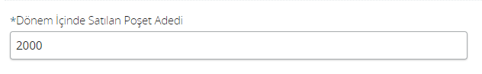

- Bir Adet Poşetin Satış Fiyatı (KDV Hariç) (TL); Satış noktası tarafından satışı yapılan plastik poşetin satış ücretini (KDV hariç) ilgili alana giriniz.
- İlgili alandaki ilk kutu Lira, ikinci kutu Kuruş içindir. Bir adet plastik poşetin satış bedeli (KDV Hariç) 25 kuruş olması halinde, ilk kutuya “0” ikinci kutuya ise “25” yazılması gerekmektedir.
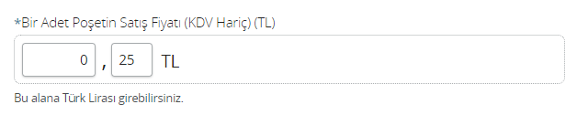

- İlgili alanları doldurduktan sonra “Ekle” yazısına tıklayınız.
Beyan dönemi içerisinde satılan plastik poşetlerin;
- Temin yeri farklı olan,
- Alış fiyatı farklı olan,
- Satış fiyatı farklı olan
plastik poşetlerin bulunması halinde, her bir kaydı ayrı ayrı ekleyiniz.

- 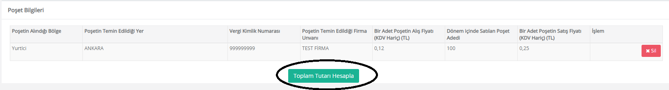Bu aşamada girilen tüm bilgiler kontrol edilir.

Tüm plastik poşetlere ilişkin bilgilerinizi ekledikten sonra “Toplam Tutarı Hesapla” yazısına tıklayınız.

Sistem tarafından Çevre Kanunu ve Plastik Poşetlerin Ücretlendirilmesine İlişkin Usul ve Esaslar gereği ödemeniz gereken “Geri Kazanım Katılım Payı” ve “Gelirler” ayrı ayrı hesaplanarak poşet adedinize göre ilgili beyan dönemi için Bakanlık Merkez Saymanlık Müdürlüğü hesabına yatırmanız gereken toplam tutar hesaplanır.
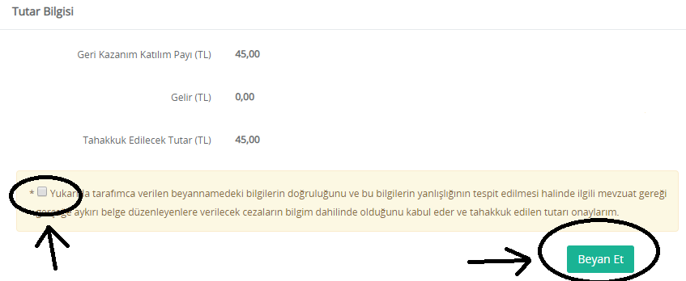

Girilen bilgilerin doğruluğunu kabul ettiğinize dair taahhütname metninin yanındaki kutucuk işaretlenir ve beyan et butonuna basılır. Aşağıdaki görüntü ile işlemin başarı ile tamamlandığı görülecektir.
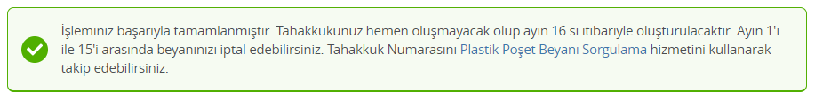

- Tahakkuk İşlemleri

"Beyan Yapılacak Dönem" alanı içinde bulunduğumuz aktif dönem olarak seçili gösterilmektedir.

Aktif dönem beyannamesinde tahakkuk edilecek tutarı onaylayıp "Beyan Et" düğmesine bastığınızda işleminiz tamamlanacaktır. Tahakkukunuz hemen oluşmayacak olup ayın 16’sı itibariyle oluşturulacaktır. Ayın 1'i ile 15'i arasında beyanınızı değiştirebilir veya iptal edebilirsiniz.

Eğer hata veya eksiklik olduğunu düşünüyorsanız geçmiş dönemler için de beyanda bulunabilirsiniz. Ancak geçmiş dönem için yapılacak beyanda 2872 saylı Çevre Kanunu Ek Madde 11’inde tanımlandığı üzere ceza bedeli ödemeniz gerekmektedir. Geçmiş dönem beyanında tahakkuk edilecek tutarı onaylayıp "Beyan Et" düğmesine bastığınızda işleminiz tamamlanacaktır ve tahakkuk numarası oluşturulacaktır. İşleminiz tamamladıktan sonra beyanınızda değişiklik yapamazsınız.

Vermiş olduğunuz beyan doğrultusunda oluşan Tahakkuk Numarasını "Plastik Poşet Beyanı Sorgulama" hizmetini kullanarak takip edebilirsiniz.

Ödemelerinizi;

- Halkbank Şubelerine,
- Vakıfbank Şubelerine,
- Vakıf Katılım Bankası Şubelerine,
- Ziraat Bankası Şubelerine,
- Ziraat Katılım Bankası Şubelerine,
- PTT Şubelerine,
- Hazine ve Maliye Bakanlığı’nın İl Defterdarlık Muhasebe Müdürlüklerine veya İlçe Mal Müdürlüklerine,
“Geri Kazanım Katılım Payı” ödemesi olarak gerçekleştirebilirsiniz.

